Resolución del Pleno del Instituto de Transparencia, Acceso a la Información Pública y Protección de Datos Personales del Estado de México y Municipios, con domicilio en Metepec, Estado de México, del nueve de agosto de dos mil veintitrés.

VISTO el expediente formado con motivo del Recurso de Revisión 15522/INFOEM/IP/RR/2022, promovido por XXXXXXXX XXX XXX XXXXXXX, que en lo sucesivo se denominará EL RECURRENTE, en contra de la respuesta emitida por el Comisión Estatal de Parques Naturales y de la Fauna, que en lo sucesivo se denominará EL SUJETO OBLIGADO, se procede a dictar la presente resolución con base en lo siguiente:

ANTECEDENTES

I. De la Solicitud de Información
El trece de septiembre de dos mil veintidós, EL RECURRENTE presentó a través del Sistema de Acceso a la Información Mexiquense, que en lo subsecuente se denominará EL SAIMEX ante EL SUJETO OBLIGADO, la solicitud de Acceso a la Información Pública, a la que se le asignó el número de expediente 00104/CEPANAF/IP/2022, mediante la cual requirió lo siguiente:

“En referencia al Parque Estatal Monte Alto ubicado en Valle de Bravo, Estado de México, solicito a usted lo siguiente, desde el año 2019 al presente: 1.- Numero de expediente judicial de cada uno de los de Litigios, presentados en todas las áreas legales y juzgados, tribunales donde están radicados. 2.- Sentencias con numero de expediente y la misma sentencia en documento 3.- Numero del o los expedientes de denuncias presentadas antes PROPAEM que estén en investigación no judicializadas aun. 4.- Numero del o los expedientes de denuncias presentadas antes PROFEPA, que estén en investigación no judicializadas aun. (entiéndase que el Numero de Expedientes no es el total de documentos si no el numero oficial con el que se maneja el expediente judicial o la carpeta de investigación)” (Sic).

MODALIDAD DE ENTREGA: vía SAIMEX.

II. Turno de requerimiento del Sujeto Obligado
En cumplimiento al artículo 162 de la Ley de Transparencia y Acceso a la Información Pública del Estado de México y Municipios, el trece de septiembre de dos mil veintidós, el Titular de la Unidad de Transparencia del SUJETO OBLIGADO, turnó el requerimiento de información a los servidores públicos habilitados que estimó pertinente, a fin de colmar la solicitud de acceso a la información; tal y como, se aprecia en la imagen siguiente:

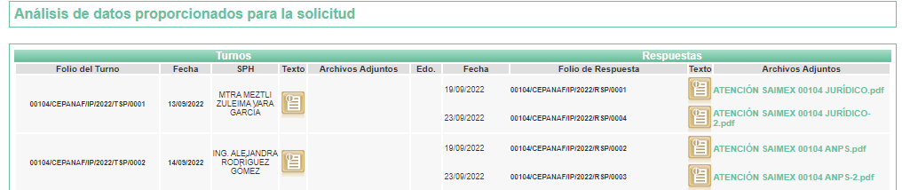

III. Respuesta del Sujeto Obligado
De las constancias que integran el expediente electrónico del SAIMEX se advierte que EL SUJETO OBLIGADO dio respuesta a la Solicitud de Acceso a la Información, el veintitrés de septiembre de dos mil veintidós, en los términos que a continuación se citan:

“En respuesta a la solicitud recibida, nos permitimos hacer de su conocimiento que con fundamento en el artículo 53, Fracciones: II, V y VI de la Ley de Transparencia y Acceso a la Información Pública del Estado de México y Municipios, le contestamos que:
De conformidad con el artículo 53, fracción II, V y VI de la Ley de Transparencia y Acceso a la Información Pública del Estado de México y Municipios y en respuesta a su solicitud ingresada a través del Sistema de Acceso a la Información Mexiquense (SAIMEX), con Folio No. 00104/CEPANAF/IP/2022 de fecha 13 de septiembre del año en curso, mediante la cual solicita lo siguiente: “En referencia al Parque Estatal Monte Alto ubicado en Valle de Bravo, Estado de México, solicito a usted lo siguiente, desde el año 2019 al presente: 1.- Numero de expediente judicial de cada uno de los de Litigios, presentados en todas las áreas legales y juzgados, tribunales donde están radicados. 2.- Sentencias con numero de expediente y la misma sentencia en documento 3.- Numero del o los expedientes de denuncias presentadas antes PROPAEM que estén en investigación no judicializadas aun. 4.- Numero del o los expedientes de denuncias presentadas antes PROFEPA, que estén en investigación no judicializadas aun. (entiéndase que el Numero de Expedientes no es el total de documentos si no el numero oficial con el que se maneja el expediente judicial o la carpeta de investigación)”(SIC) Sobre el particular hago de su conocimiento que, en términos del artículo 12 párrafo segundo de la Ley de Transparencia y Acceso a la Información Pública del Estado de México y Municipios, respecto a lo requerido por el solicitante, con fundamento en el artículo 19 del Reglamento Interior de este Organismo, mediante el oficio Ref. 221C010100005S-353/2022, el Servidor Público Habilitado de la Unidad de Asuntos Jurídicos e Igualdad de Género, manifiesta que no corresponde a las atribuciones de la Unidad, al no ser autoridad substanciadora. Así mismo, con fundamento en el artículo 16 del Reglamento Interior de esta Comisión, a través del oficio Ref. 221C0101000300L-622/2022, el Servidor Público Habilitado de la Subdirección de Atención y Gestión de Áreas Naturales Protegidas, manifiesta que no corresponde a las atribuciones de la Subdirección ser autoridad substanciadora; derivado de lo anterior se sugiere dirigir su solicitud a las autoridades correspondientes con la finalidad de obtener una respuesta oportuna. No omito mencionar que este Organismo, reitera su disposición para que en el ámbito de su competencia y/o facultades contribuya a dar acceso a la información pública que se le requiera y obre en sus archivos, (cualquier duda, quedo a la orden en el siguiente correo electrónico cepanaf@itaipem.org.mx) Sin más por el momento, aprovecho la ocasión para enviarle un cordial saludo.
ATENTAMENTE
C. LETICIA VIESCA GONZÁLEZ” (sic)

IV. Del Recurso de Revisión
Inconforme con la respuesta del SUJETO OBLIGADO, el once de octubre de dos mil veintidós, EL RECURRENTE interpuso el Recurso de Revisión objeto del presente estudio, el cual fue registrado en EL SAIMEX y se le asignó el número de expediente 15522/INFOEM/IP/RR/2022, en el que señaló lo siguiente:

Acto impugnado:

“Negativa de respuesta” (sic)

Así como, razones o motivos de inconformidad, lo siguiente:

“el área jurídica de CEPANAF debe contar con carpetas de judiciales y denuncias realizadas, por diversas situaciones, por lo que deben presentar los números correspondientes a estos.” (sic)

V. Del turno del Recurso de Revisión
El recurso de que se trata se envió electrónicamente al Instituto de Transparencia, Acceso a la Información Pública y Protección de Datos Personales del Estado de México y Municipios, el once de octubre de dos mil veintidós; por lo que, con fundamento en el artículo 185, fracción I de la Ley de Transparencia y Acceso a la Información Pública del Estado de México y Municipios, se turnó, a través del SAIMEX, a la comisionada Sharon Cristina Morales Martínez, a efecto de decretar su admisión o desechamiento.

a) Admisión del Recurso de Revisión
De las constancias del expediente electrónico del SAIMEX materia del presente asunto, se advierte que el doce de octubre de dos mil veintidós, se acordó la admisión a trámite del Recurso de Revisión que nos ocupa; así como la integración del expediente respectivo, mismo que se puso a disposición de las partes, para que en un plazo máximo de siete días hábiles EL RECURRENTE manifestara lo que a su derecho conviniera, a efecto de presentar pruebas o alegatos y, en su caso, EL SUJETO OBLIGADO rindiera su correspondiente Informe Justificado, lo anterior, conforme a lo dispuesto por el artículo 185 de la Ley de Transparencia y Acceso a la Información Pública del Estado de México y Municipios.

b) Informe Justificado
Conforme a las constancias que obran en el expediente electrónico del SAIMEX, del Recurso de Revisión materia del presente estudio, se desprende que atento a lo dispuesto en el artículo 185 de la Ley de Transparencia y Acceso a la Información Pública del Estado de México y Municipios, dentro del término legalmente concedido al RECURRENTE, éste realizó manifestaciones, presentó pruebas o alegatos el veinticinco de octubre de dos mil veintidós, de igual forma EL SUJETO OBLIGADO rindió su Informe Justificado, el veinte de octubre de dos mil veintidós, tal y como se aprecia en la siguiente imagen:
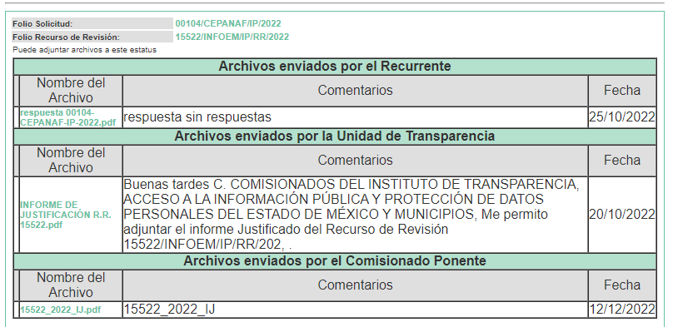

De igual modo, los archivos electrónicos que adjunta en manifestaciones se describen a continuación:

- INFORME DE JUSTIFICACIÓN R.R. 15522.pdf: Archivo constante de seis fojas, relativo al informe de justificación del Recurso de Revisión 15522/INFOEM/IP/RR/2022, mediante el cual el Titular de la Unidad de Transparencia de la Comisión Estatal de Parques Naturales y de la Fauna, informa que turnó la solicitud a los Servidores Públicos Habilitados de la Unidad de Asuntos Jurídicos e Igualdad de Género y a la Subdirección de Atención y Gestión de Áreas Naturales Protegidas para que en base a sus atribuciones dieran atención al requerimiento, razón por la cual manifestaron lo siguiente:

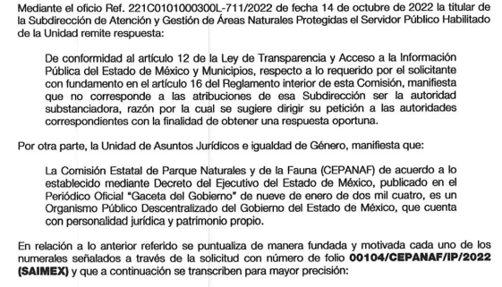

c) De la ampliación
El veintinueve de noviembre de dos mil veintidós, se notificó el acuerdo de ampliación de plazo para resolver el presente Recurso de Revisión, previsto en el artículo 181, tercer párrafo de la Ley de Transparencia y Acceso a la Información Pública del Estado de México y Municipios.

Este organismo garante no pasa por alto justificar, que el plazo para emitir resolución en el presente asunto encuentra justificación en el alto número de Recursos de Revisión recibidos dentro del primer semestre del año dos mil veintidós, que, en comparación con los recibidos en el año dos mil veintiuno dentro del mismo periodo, se ha incrementado aproximadamente un 400%, circunstancia atípica que ha rebasado las capacidades técnicas y humanas del personal encargado de la proyección de las resoluciones a dichos medios de impugnación.
Por ello, es menester precisar que, si bien se ha excedido el plazo para resolver el presente medio de impugnación, de conformidad con la ley de la materia, el plazo para emitir resolución se encuentra justificado en los elementos para medir su razonabilidad de asuntos conforme a los parámetros establecidos por diversos órganos jurisdiccionales federales, aplicables también en procedimientos análogos, como el que nos ocupa.

Así, en términos de lo que establecen los artículos 8.1 y 25 de la Convención Americana sobre Derechos Humanos, los recursos deben ser sencillos y resolverse en el menor tiempo posible, tomando en consideración la dilación total del procedimiento; esto es, en un plazo razonable.

En ese sentido, el legislador fijó los términos procesales en las leyes, de manera general, sin que pudiera prever la variada gama de casos que son resueltos por los órganos jurisdiccionales o cuasi jurisdiccionales, tanto por la complejidad de los hechos, como por el número de casos que conocen.

Por ello, excepcionalmente, si un asunto es resuelto con posterioridad a los plazos señalados por la norma debe analizarse la razonabilidad del tiempo necesario para su resolución, atentos a los siguientes criterios:

- Complejidad del asunto: La complejidad de la prueba, la pluralidad de sujetos procesales, el tiempo transcurrido, las características y contexto del recurso.
- Actividad Procesal del interesado: Acciones u omisiones del interesado.
- Conducta de la Autoridad: Las Acciones u omisiones realizadas en el procedimiento. Así como si la autoridad actuó con la debida diligencia.
- La afectación generada en la situación jurídica de la persona involucrada en el proceso: Violación a sus derechos humanos.

De modo que, cuando se trate de un asunto excepcional, por alguna o todas las características mencionadas o bien, cuando el ingreso de asuntos al órgano jurisdiccional o cuasi jurisdiccional respectivo supere notoriamente al que podría considerarse normal, debe concluirse que es una excluyente de responsabilidad en relación con la actuación del funcionario, como ha acontecido en el caso que nos ocupa.

Argumento que encuentra sustento en la jurisprudencia P./J. 32/92 emitida por el Pleno de la Suprema Corte de Justicia de la Nación de rubro “TÉRMINOS PROCESALES. PARA DETERMINAR SI UN FUNCIONARIO JUDICIAL ACTUÓ INDEBIDAMENTE POR NO RESPETARLOS SE DEBE ATENDER AL PRESUPUESTO QUE CONSIDERÓ EL LEGISLADOR AL FIJARLOS Y LAS CARACTERÍSTICAS DEL CASO.”, visible en la Gaceta del Seminario Judicial de la Federación con el registro digital 205635.

Razones por las cuales cabe concluir que, la resolución al Recurso de Revisión se solventa hasta esta fecha, debido a que existe una excesiva carga de trabajo en desproporción a la capacidad de los recursos materiales y humanos con que cuenta este Instituto para atender la enorme demanda de usuarios que acuden para que se les garantice su Derecho de acceso a la información Pública y Protección de Datos Personales, aunado a la complejidad de los hechos a los que se refieren, así como al volumen del expediente, la extensión de los escritos y pruebas aportadas y desahogadas por las partes; lo que impide la tramitación de los recursos dentro de los términos legales previamente establecidos por la Ley, por tratarse de causas de fuerza mayor.

Al respecto, también son de considerar los criterios sostenidos por el Cuarto Tribunal Colegiado en Materia Administrativa del Primer Circuito, cuyos rubros y datos de identificación son los siguientes:

PLAZO RAZONABLE PARA RESOLVER. DIMENSIÓN Y EFECTOS DE ESTE CONCEPTO CUANDO SE ADUCE EXCESIVA CARGA DE TRABAJO.” consultable en el Seminario Judicial de la Federación y su gaceta, con el registro digital 2002351.

“PLAZO RAZONABLE PARA RESOLVER. CONCEPTO Y ELEMENTOS QUE LO INTEGRAN A LA LUZ DEL DERECHO INTERNACIONAL DE LOS DERECHOS HUMANOS.”, visible en el Seminario Judicial de la Federación y su gaceta, con el registro digital 2002350.

Por ello, este organismo garante comprometido con la tutela de los derechos humanos confiados, señala que este exceso del plazo legal para resolver el presente asunto, resulta de carácter excepcional.

d) Cierre de Instrucción
Por lo que, una vez analizado el estado procesal que guarda el expediente, el ocho de agosto de dos mil veintitrés, la Comisionada Sharon Cristina Morales Martínez acordó el cierre de instrucción, así como la remisión de este, a efecto de ser resuelto, de conformidad con lo establecido en el artículo 185 fracciones VI y VIII de la Ley de Transparencia y Acceso a la Información Pública del Estado de México y Municipios; y

CONSIDERANDO

PRIMERO. Competencia.
Este Instituto de Transparencia, Acceso a la Información Pública y Protección de Datos Personales del Estado de México y Municipios, es competente para conocer y resolver el presente Recurso de Revisión, conforme a lo dispuesto en los artículos 6, Apartado A de la Constitución Política de los Estados Unidos Mexicanos; 5, párrafos trigésimo segundo, trigésimo tercero y trigésimo cuarto, fracciones IV y V de la Constitución Política del Estado Libre y Soberano de México; 2 fracción II, 13, 29, 36, fracciones I y II, 176, 178, 179, 181 párrafo tercero y 185 de la Ley de Transparencia y Acceso a la Información Pública del Estado de México y Municipios; y 9, fracciones I y XXIII y 11 del Reglamento Interior del Instituto de Transparencia, Acceso a la Información Pública y Protección de Datos Personales del Estado de México y Municipios.

SEGUNDO. Interés.
El Recurso de Revisión fue interpuesto por parte legítima, en atención a que se presentó por EL RECURRENTE, quien es la misma persona que formuló la solicitud de Acceso a la Información pública al SUJETO OBLIGADO, pues para ello, es necesario que la particular ingrese al SAIMEX mediante la utilización de su clave de usuario y contraseña.

TERCERO. Oportunidad.
El Recurso de Revisión se interpuso dentro del plazo de quince días hábiles contados a partir del día siguiente en que EL RECURRENTE tuvo conocimiento de la respuesta impugnada, tal y como lo prevé el artículo 178 de la Ley de Transparencia y Acceso a la Información Pública del Estado de México y Municipios, que establece:

“Artículo 178. El solicitante podrá interponer, por sí mismo o a través de su representante, de manera directa o por medios electrónicos, recurso de revisión ante el Instituto o ante la Unidad de Transparencia que haya conocido de la solicitud dentro de los quince días hábiles, siguientes a la fecha de la notificación de la respuesta.

A falta de respuesta del sujeto obligado, dentro de los plazos establecidos en esta Ley, a una solicitud de Acceso a la Información pública, el recurso podrá ser interpuesto en cualquier momento, acompañado con el documento que pruebe la fecha en que presentó la solicitud.

En el caso de que se interponga ante la Unidad de Transparencia, ésta deberá remitir el recurso de revisión al Instituto a más tardar al día siguiente de haberlo recibido.”

En esa tesitura, atendiendo a que EL SUJETO OBLIGADO notificó la respuesta a la solicitud de información pública el día veintitrés de septiembre de dos mil veintidós; el plazo de quince días hábiles que prevé el artículo 178 de la Ley de la materia el cual otorga al RECURRENTE para presentar el Recurso de Revisión, transcurrió del veintiséis de septiembre al catorce de octubre de dos mil veintidós, sin contemplar en el cómputo los días uno, dos, ocho, nueve de octubre de dos mil veintidós, por corresponder a sábados y domingos, considerados como días inhábiles, en términos del artículo 3, fracción X de la Ley de Transparencia y Acceso a la Información Pública del Estado de México y Municipios; en términos del Calendario Oficial en Materia de Transparencia, Acceso a la Información Pública y Protección de Datos Personales del Estado de México y Municipios, así como de labores del Instituto para el año dos mil veintidós y enero dos mil veintitrés, publicado en el Periódico Oficial “Gaceta del Gobierno”, el veintidós de diciembre de dos mil veintiuno.

En ese tenor, si el Recurso de Revisión materia del presente estudio, se presentó el once de octubre de dos mil veintidós, éste se encuentra dentro de los márgenes temporales previstos en el precepto legal citado en el párrafo anterior y, por tanto, su interposición se realizó dentro de los términos legales ya referidos.

CUARTO. Procedibilidad.
Este Instituto considera importante precisar que conforme al artículo 180, fracción II, último párrafo de la Ley de Transparencia y Acceso a la Información Pública del Estado de México y Municipios, que prevé cuando las solicitudes se presenten de manera electrónica no es requisito indispensable el proporcionar el nombre, tal como se muestra a continuación:

“Artículo 180. El recurso de revisión contendrá:
…
II. El nombre del solicitante que recurre o de su representante y, en su caso, …
En caso de que el recurso se interponga de manera electrónica no será indispensable que contengan los requisitos establecidos en las fracciones II, IV, VII y VIII.”
(Énfasis añadido)

Por lo que, derivado que el Recurso de Revisión materia del presente asunto, se interpuso de manera electrónica, no es necesario que contenga determinados requisitos, entre ellos, el nombre del RECURRENTE; por lo que, en el presente caso, al haber sido presentado el Recurso de Revisión vía SAIMEX, dicho requisito resulta innecesario.

Lo anterior es así, pues el artículo 15 de Ley de Transparencia y Acceso a la Información Pública del Estado de México y Municipios prevé que, toda persona tendrá Acceso a la Información sin necesidad de acreditar interés alguno o justificar su utilización, de lo que se infiere que para el ejercicio del derecho de Acceso a la Información pública, el nombre no es un requisito sine qua non para que los particulares ejerzan el derecho de Acceso a la Información pública, pues por el contrario la Ley de la materia prevé en su artículo 155, párrafo segundo la posibilidad de que las solicitudes de información sean anónimas, al utilizar un nombre incompleto o, inclusive un seudónimo.

Aunado a lo anterior, cabe precisar que los artículos 6, Apartado A, fracciones III y IV de la Constitución Política de los Estados Unidos Mexicanos y 5, párrafos trigésimo, trigésimo primero y trigésimo segundo, fracciones I, III, IV y V de la Constitución Política del Estado Libre y Soberano de México, garantizan el ejercicio del derecho de Acceso a la Información pública, toda vez que disponen que toda persona sin necesidad de acreditar interés alguno o justificar su utilización, tendrá acceso gratuito a la información pública.

Asimismo, se estima que el requisito relativo al nombre del RECURRENTE no constituye un supuesto indispensable de procedibilidad de los Recursos de Revisión, en términos de los artículos 25 de la Convención Americana de Derechos Humanos, 1 párrafos segundo y tercero, 6 apartado A, fracciones III y IV de la Constitución Política de los Estados Unidos Mexicanos y 5, párrafo vigésimo segundo de la Constitución Política del Estado Libre y Soberano de México, debido a que el Acceso a la Información pública es un Derecho Humano que no requiere legitimación en la causa, sino que únicamente basta con que se encuentre legitimado en el procedimiento de Recurso de Revisión, circunstancia que se acredita en las constancias electrónicas del expediente, de las que se desprende que EL RECURRENTE es la misma persona que realizó la solicitud de Acceso a la Información pública que ahora se impugna.

Es así que, para el estudio de la materia sobre la que se resuelve el presente Recurso de Revisión, resulta intrascendente conocer el nombre completo de la persona que lo hubiere promovido, en virtud de que tanto la Constitución Política de los Estados Unidos Mexicanos, como la Constitución Política del Estado Libre y Soberano de México, reconocen la prerrogativa de los individuos para que no resulte necesario la acreditación de un interés o justificar la utilización de la información; siendo ocioso realizar dicho análisis; toda vez que, se limitaría el ejercicio de un Derecho Humano, como el Derecho de Acceso a la Información Pública, por una cuestión procedimental.

QUINTO. Estudio y Resolución del Recurso.
Una vez determinada la vía sobre la que versará el presente recurso, y previa revisión del expediente electrónico formado en EL SAIMEX con motivo de la solicitud de información y del recurso a que da origen, es de señalar que el análisis del presente, se basará en el contenido íntegro de las actuaciones que obran en el expediente electrónico, para así estar en posibilidad de dictar el fallo correspondiente conforme a derecho, tomando en consideración los elementos aportados por las partes y respetando en todo momento al principio de máxima publicidad consagrado en la Constitución Política de los Estados Unidos Mexicanos, Constitución Política del Estado Libre y Soberano de México y demás leyes aplicables en la materia; así como, en los Tratados Internacionales en los que el Estado Mexicano sea parte, en concordancia con el párrafo tercero del artículo 1 de la Constitución Política de los Estados Unidos Mexicanos y los numerales 8 y 9 de la Ley de Transparencia y Acceso a la Información Pública del Estado de México y Municipios.

Primero, es necesario precisar que EL RECURRENTE solicitó lo siguiente:

“En referencia al Parque Estatal Monte Alto ubicado en Valle de Bravo, Estado de México, solicito a usted lo siguiente, desde el año 2019 al presente:
1.- Número de expediente judicial de cada uno de los de Litigios, presentados en todas las áreas legales y juzgados, tribunales donde están radicados.
2.- Sentencias con número de expediente y la misma sentencia en documento
3.- Numero del o los expedientes de denuncias presentadas antes PROPAEM que estén en investigación no judicializadas aun.
4.- Numero del o los expedientes de denuncias presentadas antes PROFEPA, que estén en investigación no judicializadas aun. (Entiéndase que el Número de Expedientes no es el total de documentos si no el número oficial con el que se maneja el expediente judicial o la carpeta de investigación)

Por su parte, EL SUJETO OBLIGADO mediante respuesta, refirió que con fundamento en el artículo 19 del Reglamento Interior de este Organismo, mediante el oficio Ref. 221C010100005S-353/2022 el Servidor Público Habilitado de la Unidad de Asuntos Jurídicos e Igualdad de Género, manifiesta que no corresponde a las atribuciones de la Unidad al no ser autoridad substanciadora. Asimismo, con fundamento en el artículo 16 del Reglamento Interior de esta Comisión, a través del oficio Ref. 221C0101000300L-622/2022, el Servidor Público Habilitado de la Subdirección de Atención y Gestión de Áreas Naturales Protegidas manifiesta que no corresponde a las atribuciones de la Subdirección ser autoridad substanciadora.

Por lo que, respecto de la información proporcionada en respuesta primigenia, EL RECURRENTE interpuso el presente Recurso de Revisión manifestando lo siguiente:

Acto impugnado:
“Negativa de respuesta.” (sic).

Así como Razones o motivos de inconformidad lo siguiente:

“el área jurídica de CEPANAF debe contar con carpetas de judiciales y denuncias realizadas, por diversas situaciones, por lo que deben presentar los números correspondientes a estos.” (Sic).

Una vez claro lo anterior, es dable señalar que las manifestaciones vertidas en la presentación del Recurso de Revisión, por parte de EL RECURRENTE fue enfático, pues de conformidad con la fracción I del artículo 179 de la Ley de Transparencia y Acceso a la Información Pública del Estado de México y Municipios, que señala lo siguiente:

Artículo 179. El recurso de revisión es un medio de protección que la Ley otorga a los particulares, para hacer valer su derecho de acceso a la información pública, y procederá en contra de las siguientes causas:
I. La negativa de la información solicitada;
…
El precepto legal citado, establece como supuestos de procedencia del Recurso Revisión, en aquellos casos en que se configure la falta, deficiencia o insuficiencia de la fundamentación y/o motivación de la respuesta; por lo que, en el presente caso, EL SUJETO OBLIGADO omitió fundar y motivar y dar respuesta a lo requerido por EL RECURRENTE en su solicitud de Información Pública; atento a ello, este Órgano Garante considera que las razones o motivos de inconformidad son fundados.

Ya que, ante la respuesta a la solicitud, el ciudadano promovió el respectivo Recurso de Revisión, cabe señalar que EL SUJETO OBLIGADO es competente para generar, administrar o poseer la información solicitada, derivado que, ha asumido la misma, ya que el veintitrés de septiembre del dos mil veintidós mediante SAIMEX refiere lo siguiente:

“… Sobre el particular hago de su conocimiento que, en términos del artículo 12 párrafo segundo de la Ley de Transparencia y Acceso a la Información Pública del Estado de México y Municipios, respecto a lo requerido por el solicitante, con fundamento en el artículo 19 del Reglamento Interior de este Organismo, mediante el oficio Ref. 221C010100005S-353/2022, el Servidor Público Habilitado de la Unidad de Asuntos Jurídicos e Igualdad de Género, manifiesta que no corresponde a las atribuciones de la Unidad, al no ser autoridad substanciadora. Así mismo, con fundamento en el artículo 16 del Reglamento Interior de esta Comisión, a través del oficio Ref. 221C0101000300L-622/2022, el Servidor Público Habilitado de la Subdirección de Atención y Gestión de Áreas Naturales Protegidas, manifiesta que no corresponde a las atribuciones de la Subdirección ser autoridad substanciadora; derivado de lo anterior se sugiere dirigir su solicitud a las autoridades correspondientes con la finalidad de obtener una respuesta oportuna.” (Sic)

Una vez desagregados los rubros solicitados por el particular y la respuesta proporcionada por EL SUJETO OBLIGADO, este Organismo Garante advierte que no colmo el derecho al acceso a la información pública mediante Informe Justificado, por tal motivo, se entra al estudio de la naturaleza de la información.

Por lo tanto, es de recordar que el particular requiere conocer del año 2019, el número de expediente judicial de cada uno de los de Litigios, presentados en todas las áreas legales y juzgados, tribunales donde están radicados, las Sentencias con número de expediente y la misma sentencia en documento, numero del o los expedientes de denuncias presentadas antes PROPAEM que estén en investigación no judicializadas aun y el número del o los expedientes de denuncias presentadas antes PROFEPA, que estén en investigación no judicializadas aun, por lo que es necesario referir quien es el área encargada para generar, poseer, administrar, archivar lo referente a lo solicitado por EL RECURRENTE.

Ahora bien, de la normatividad aplicable para el SUJETO OBLIGADO, se determina que conforme al artículo 16 y 19 del Reglamento Interior de la Comisión Estatal de Parques Naturales y de la Fauna, no corresponde a sus atribuciones, razón por la cual es importante entrar al estudio.

REGLAMENTO INTERIOR DE LA COMISIÓN ESTATAL DE PARQUES NATURALES Y DE LA FAUNA

Artículo 16.- Corresponde a la Subdirección de Atención y Gestión de Áreas Naturales Protegidas:

- Proponer a la persona titular de la Dirección General, mecanismos para la regulación, administración y vigilancia de las Áreas Naturales Protegidas administradas por la CEPANAF;
- Promover y realizar en coordinación con las autoridades federales, estatales y/o municipales, representantes del sector privado, propietarios o poseedores y con la sociedad en general, acciones de manejo, conservación, protección, restauración y aprovechamiento sustentable de los recursos de las Áreas Naturales Protegidas;
- Implementar previa autorización de la persona titular de la Dirección General, políticas y reglas administrativas que regulen las actividades realizadas dentro de un Área Natural Protegida, administradas por la CEPANAF;
- Integrar y formular programas para la realización de campañas de restauración de suelos, reforestación y forestación, así como de prevención y combate de incendios forestales, plagas y enfermedades en las Áreas Naturales Protegidas administradas por la CEPANAF;
- Realizar los estudios técnicos para proponer las declaratorias de Área Natural Protegida;
- Elaborar los programas de manejo de Áreas Naturales Protegidas de carácter estatal, administradas por la CEPANAF;
- Elaborar y promover el desarrollo de proyectos sustentables que garanticen la preservación de las Áreas Naturales Protegidas de la entidad;
- Proponer a la persona titular de la Dirección General, la normativa para el uso, manejo, conservación, vigilancia y administración de las Áreas Naturales Protegidas;
- Desarrollar, establecer y mantener actualizado el Sistema Estatal de Áreas Naturales Protegidas;
- Supervisar y vigilar que las acciones que se realicen en las Áreas Naturales Protegidas, se apeguen a la normativa establecida para garantizar su sustentabilidad;
- Coordinar y supervisar que el Programa de Manejo de las Áreas Naturales Protegidas se lleve a cabo conforme a lo establecido en el mismo, en función del grado de conservación y representatividad de sus ecosistemas;
- Proponer a la persona titular de la Dirección General los planes, proyectos y programas relacionados con el equilibrio ecológico, la flora y la fauna y aquellos relativos a la protección, conservación y restauración de las Áreas Naturales Protegidas;
- Emitir la opinión técnica para la identificación de los predios inmersos en las Áreas Naturales Protegidas de carácter estatal, previa solicitud de la persona interesada, y
- Las demás que le confieran otras disposiciones jurídicas aplicables y las que le encomiende la persona titular de la Dirección General.

Artículo 19.- Corresponde a la Unidad de Asuntos Jurídicos e Igualdad de Género:
I. Representar a la CEPANAF y sus unidades administrativas en todas las controversias que sean de carácter jurídico, ante los órganos con facultades formales o materialmente jurisdiccionales, en los procedimientos y procesos administrativos, y en los demás asuntos en los que la CEPANAF tenga interés jurídico, así como realizar el oportuno seguimiento a los procedimientos y procesos hasta su conclusión;
II. Elaborar y/o revisar conjuntamente con las unidades administrativas involucradas, los ordenamientos legales, decretos, acuerdos, reglamentos, contratos, autorizaciones, convenios, lineamientos, relativos a los asuntos de la competencia de la CEPANAF;
III. Asesorar jurídicamente a las unidades administrativas de la CEPANAF, en asuntos relacionados con sus atribuciones;
IV. Formular y ratificar las denuncias o querellas correspondientes ante el Ministerio Público por probables hechos ilícitos contra las personas que resulten responsables por la comisión de actos u omisiones en agravio de la CEPANAF;
V. Conocer, sustanciar y resolver los recursos administrativos promovidos en contra de las resoluciones que dicten las unidades administrativas de la CEPANAF;
VI. Instrumentar las acciones necesarias para dar cumplimiento con lo establecido en la Ley de Acceso de las Mujeres a una Vida Libre de Violencia y en la Ley de Igualdad de Trato y Oportunidades entre Mujeres y Hombres, ambas del Estado de México y demás disposiciones relativas, y
VII. Las demás que le confieran otras disposiciones jurídicas aplicables y las que le encomiende la persona titular de la Dirección General.

De ahí que deba arribarse a la premisa de que la Unidad de Asuntos Jurídicos e Igualdad de Género genera, posee y administra controversias que sean de carácter jurídico, ante los órganos con facultades formales o materialmente jurisdiccionales, en los procedimientos y procesos administrativos, y en los demás asuntos en los que la CEPANAF tenga interés jurídico, así como realizar el oportuno seguimiento a los procedimientos y procesos hasta su conclusión.

Bajo este contexto, en términos de los numerales 18 y 19 de la Ley de Transparencia local existe obligación de documentar actos de autoridad, así como una presunción de existencia de la información cuando se refiera a las atribuciones de los sujetos obligados, porciones normativas que disponen a la literalidad lo siguiente:
“Artículo 18. Los sujetos obligados deberán documentar todo acto que derive del ejercicio de sus facultades, competencias o funciones, considerando desde su origen la eventual publicidad y reutilización de la información que generen.
Artículo 19. Se presume que la información debe existir si se refiere a las facultades, competencias y funciones que los ordenamientos jurídicos aplicables otorgan a los sujetos obligados.
En los casos en que ciertas facultades, competencias o funciones no se hayan ejercido, se debe motivar la respuesta en función de las causas que motiven tal circunstancia.
Si el sujeto obligado, en el ejercicio de sus atribuciones, debía generar, poseer o administrar la información, pero ésta no se encuentra, el Comité de transparencia deberá emitir un acuerdo de inexistencia, debidamente fundado y motivado, en el que detalle las razones del por qué no obra en sus archivos.” (Sic)

Por otra parte, en informe justificado el Sujeto Obligado, manifestó lo siguiente:

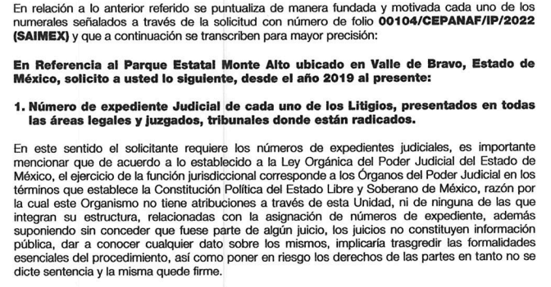

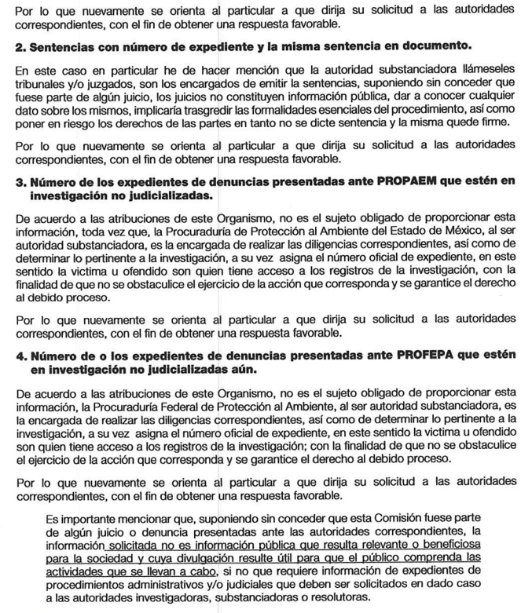

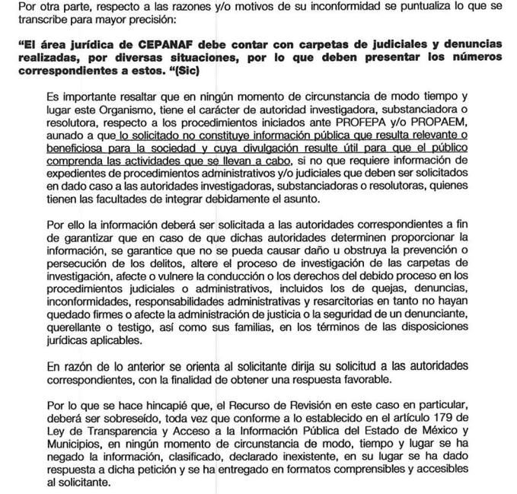

Por tales consideraciones EL RECURRENTE, emitió manifestaciones el veinticinco de octubre de dos mil veintidós adjuntando archivo de nombre respuesta 00104-CEPANAF-IP-2022.pdf, mediante el que de manera general adjunta la respuesta primigenia enviada por el SUJETO OBLIGADO.

Es así que, del análisis realizado a las documentales que integra la respuesta a la solicitud de información, se puede advertir que EL SUJETO OBLIGADO no dio cumplimiento al Acceso a la Información Pública, derivado de lo anterior, se determina que la respuesta otorgada carece de la debida fundamentación y motivación consiste en la obligación que tiene todo ente público de expresar los preceptos jurídicos aplicables al asunto motivo del acto y las razones o argumentos de su actuar.

Ahora bien, del análisis de las constancias que obran en el expediente, se advierte que los motivos de inconformidad aducidos por el particular devienen fundados, toda vez que requirió lo siguiente: En referencia al Parque Estatal Monte Alto ubicado en Valle de Bravo, Estado de México, solicito a usted lo siguiente, desde el año 2019 al presente.

1.- Número de expediente judicial de cada uno de los de Litigios, presentados en todas las áreas legales y juzgados, tribunales donde están radicados.
2.- Sentencias con número de expediente y la misma sentencia en documento
3.- Número del o los expedientes de denuncias presentadas antes PROPAEM que estén en investigación no judicializadas aun.
4.- Número del o los expedientes de denuncias presentadas antes PROFEPA, que estén en investigación no judicializadas aun.

Realizando la siguiente precisión: entiéndase que el número de expedientes no es el total de documentos si no el número oficial con el que se maneja el expediente judicial o la carpeta de investigación.

Al respecto, en manifestaciones el Servidor Público Habilitado de la Subdirección de Atención y Gestión de Áreas Naturales Protegidas y el Servidor Público Habilitado de la Unidad de Asuntos Jurídicos e Igualdad de Género, se declaran incompetentes en términos de los artículos 16 y 19 del Reglamento Interior de la Comisión Estatal de Parques Naturales y de la Fauna.

Sin embargo a la literalidad de lo solicitado y conforme al artículo 19 el del Reglamento Interior de la Comisión Estatal de Parques Naturales y de la Fauna, existe fuente obligacional para que este conozca de lo solicitado, en este orden de ideas, lo procedente es ordenar al sujeto obligado que, previa búsqueda exhaustiva y razonable en las áreas que resulten competentes, haga entrega, en versión pública conforme al considerando siguiente, en referencia al Parque Estatal Monte Alto ubicado en Valle de Bravo, Estado de México, solicito a usted lo siguiente, desde el año 2019 al trece de septiembre de dos mil veintidós, el número de expediente judicial de cada uno de los de Litigios, presentados en todas las áreas legales y juzgados, tribunales donde están radicados, sentencias con número de expediente y la misma sentencia en documento, número del o los expedientes de denuncias presentadas antes PROPAEM que estén en investigación no judicializadas aun y por último el número del o los expedientes de denuncias presentadas antes PROFEPA, que estén en investigación no judicializadas aun, a efecto de tener por colmado el derecho de acceso a la información pública de la parte hoy recurrente.

No obsta mencionar que, de conformidad con el artículo 4, de la Ley de Transparencia y Acceso a la Información Pública del Estado de México, toda la información generada, obtenida, adquirida, transformada, administrada o en posesión de los sujetos obligados es pública y accesible de manera permanente a cualquier persona, privilegiando el principio de máxima publicidad, a saber:
“Artículo 4. El derecho humano de acceso a la información pública es la prerrogativa de las personas para buscar, difundir, investigar, recabar, recibir y solicitar información pública, sin necesidad de acreditar personalidad ni interés jurídico.
Toda la información generada, obtenida, adquirida, transformada, administrada o en posesión de los sujetos obligados es pública y accesible de manera permanente a cualquier persona, en los términos y condiciones que se establezcan en los tratados internacionales de los que el Estado mexicano sea parte, en la Ley General, la presente Ley y demás disposiciones de la materia, privilegiando el principio de máxima publicidad de la información. Solo podrá ser clasificada excepcionalmente Ley de Transparencia y Acceso a la Información Pública del Estado de México y Municipios 29 como reservada temporalmente por razones de interés público, en los términos de las causas legítimas y estrictamente necesarias previstas por esta Ley.
Los sujetos obligados deben poner en práctica, políticas y programas de acceso a la información que se apeguen a criterios de publicidad, veracidad, oportunidad, precisión y suficiencia en beneficio de los solicitantes.” (Sic)
De lo anterior, se desprende que los Sujetos Obligados tienen la obligación o deber de atender las solicitudes de acceso a la información pública que se les hagan de su conocimiento y proporcionar la información pública que obren en su poder conforme el estado que se encuentra y no hacer un procesamiento de la misma, ni presentarla conforme al interés del solicitante; como así lo establece el artículo 12 de la Ley de Transparencia y Acceso a la Información Pública del Estado de México y Municipios, el cual a la letra dice:
“Artículo12.- Quienes generen, recopilen, administren, manejen, procesen, archiven o conserven información pública serán responsables de la misma en los términos de las disposiciones jurídicas aplicables.
Los sujetos obligados sólo proporcionarán la información pública que se les requiera y que obre en sus archivos y en el estado en que ésta se encuentre. La obligación de proporcionar información no comprende el procesamiento de la misma, ni el presentarla conforme al interés del solicitante; no estarán obligados a generarla, resumirla, efectuar cálculos o practicar investigaciones.” (Sic)
Es decir, todo Sujeto Obligado que genere, recopile, administre, procese, archive, posea o conserve información es responsables de la misma, teniendo a su vez la obligación de proporcionarla cuando se le requiera, sin necesidad de resumirla, efectuar procedimientos para obtenerla, calcular y practicar investigaciones; es decir, los Sujetos Obligados sólo se concretarán a proporcionar la información solicitada que tengan en su poder en el estado que se encuentran, sin necesidad de concretarse al interés o términos específicos del solicitante.
Sirve de apoyo a lo anterior, el criterio 03-17, expuesto por el Instituto Nacional de Transparencia, Acceso a la Información y Protección de Datos Personales, que dice:
“No existe obligación de elaborar documentos ad hoc para atender las solicitudes de acceso a la información. Los artículos 129 de la Ley General de Transparencia y Acceso a la Información Pública y 130, párrafo cuarto, de la Ley Federal de Transparencia y Acceso a la Información Pública, señalan que los sujetos obligados deberán otorgar acceso a los documentos que se encuentren en sus archivos o que estén obligados a documentar, de acuerdo con sus facultades, competencias o funciones, conforme a las características físicas de la información o del lugar donde se encuentre. Por lo anterior, los sujetos obligados deben garantizar el derecho de acceso a la información del particular, proporcionando la información con la que cuentan en el formato en que la misma obre en sus archivos; sin necesidad de elaborar documentos ad hoc para atender las solicitudes de información.”
En esa tesitura, el artículo 24 en su último párrafo de la Ley de la Materia, dispone que los Sujetos Obligados sólo proporcionarán la información pública que generen, administren o posean en el ejercicio de sus atribuciones; por consiguiente, la información pública se encuentra a disposición de cualquier persona, lo que implica que es deber de los Sujetos Obligados, garantizar el Derecho de Acceso a la Información Pública.
Lo anterior, siempre y cuando no se trate de información reservada o clasificada, que, al difundirla, pondría en riesgo la seguridad jurídica y física del titular de la información, debiendo tener audacia los Sujetos Obligados para cuidar esta información a través del acuerdo clasificatorio del comité de transparencia y la versión pública que emita el servidor público habilitado de cada Sujeto Obligado; como así se establece en la Ley de Transparencia y Acceso a la Información Pública del Estado de México y Municipios.
En conclusión, el derecho de acceso a la información pública, consiste en que la información solicitada conste en un documento en cualquiera de sus formas, a saber: expedientes, reportes, estudios, actas, resoluciones, oficios, correspondencia, acuerdos, directivas, directrices, circulares, contratos, convenios, instructivos, notas, memorandos, estadísticas o bien, cualquier otro registro que documente el ejercicio de las facultades, funciones y competencias de los Sujetos Obligados; los que, podrán estar en cualquier medio, sea escrito, impreso, sonoro, visual, electrónico, informático u holográfico de conformidad con el artículo 3, fracción XI de la Ley de la materia, el cual señala lo siguiente:
“Artículo 3. Para los efectos de la presente Ley se entenderá por:
…
XI. Documento: Los expedientes, reportes, estudios, actas, resoluciones, oficios, correspondencia, acuerdos, directivas, directrices, circulares, contratos, convenios, instructivos, notas, memorandos, estadísticas o bien, cualquier otro registro que documente el ejercicio de las facultades, funciones y competencias de los sujetos obligados, sus servidores públicos e integrantes, sin importar su fuente o fecha de elaboración. Los documentos podrán estar en cualquier medio, sea escrito, impreso, sonoro, visual, electrónico, informático u holográfico…” (Sic)

Siendo aplicable, el Criterio de interpretación en el orden administrativo número 0002-11, emitido por Acuerdo del Pleno del Instituto de Transparencia y Acceso a la Información Pública del Estado de México y Municipios; publicado en el Periódico Oficial del Gobierno del Estado Libre y Soberano de México “Gaceta del Gobierno”, el diecinueve de octubre de dos mil once, cuyo rubro y texto refieren lo siguiente:

“INFORMACIÓN PÚBLICA, CONCEPTO DE, EN MATERIA DE TRANSPARENCIA. INTERPRETACIÓN SISTEMÁTICA DE LOS ARTÍCULOS 2°, FRACCIÓN V, XV, Y XVI, 3°, 4°, 11 Y 41. De conformidad con los artículos antes referidos, el derecho de acceso a la información pública, se define en cuanto a su alcance y resultado material, el acceso a los archivos, registros y documentos públicos, administrados, generados o en posesión de los órganos u organismos públicos, en virtud del ejercicio de sus funciones de derecho público, sin importar su fuente, soporte o fecha de elaboración.
En consecuencia el acceso a la información se refiere a que se cumplan cualquiera de los siguientes tres supuestos:
1) Que se trate de información registrada en cualquier soporte documental, que en ejercicio de las atribuciones conferidas, sea generada por los Sujetos Obligados;
2) Que se trate de información registrada en cualquier soporte documental, que en ejercicio de las atribuciones conferidas, sea administrada por los Sujetos Obligados, y
3) Que se trate de información registrada en cualquier soporte documental, que en ejercicio de las atribuciones conferidas, se encuentre en posesión de los Sujetos Obligados.”

Ahora bien, por lo que hace al número de expedientes de denuncias presentadas ante la PROPAEM y PROFEPA, el recurrente solicita información respecto a información estadística, es decir, cabe destacar que el número es el dato con el que se radica el asunto, en ocasiones se emplean las abreviaciones para identificar los expedientes en las unidades que los radican, por lo tanto, el Sujeto Obligado debe entregar la información solicitada,

En esa tesitura, el número de expediente y denuncia, no se considera información clasificada como reservada, ya que no revela información confidencial o sensible; lo anterior es así pues los números de los expedientes y denuncias se utilizan para identificar y organizar los expedientes dentro de una institución o sistema de gestión de registros, para contar con una organización interna.

Sin embargo, si derivado de la búsqueda que se ordena no se llegara a localizar, por no haberse generado, bastará con que así se haga del conocimiento de la persona solicitante para tener por colmado su derecho de acceso a la información, atendiendo las formalidades que establece el artículo 19, párrafo segundo de la Ley de Transparencia y Acceso a la Información Pública del Estado de México y Municipios, que es del tenor literal siguiente:

“Artículo 19…
En los casos en que ciertas facultades, competencias o funciones no se hayan ejercido, se debe motivar la respuesta en función de las causas que motiven tal circunstancia.”

De la versión pública.
Derivado de que la información es insoslayable, resaltar que la información puede contener datos personales susceptibles de clasificar, ello es así ya que la excepción de publicidad, es aquella información que tenga el carácter de confidencial (datos personales), por lo que debe privilegiarse el acceso a la información bajo el principio de máxima divulgación, empero sin violar el derecho a la intimidad por medio de la protección de datos personales, por ende de la información que se ponga a disposición, su entrega deberá ser en versión pública; referencia cuyo fundamento legal aplicable se encuentra inmerso en los numerales de la Ley de la materia, que a la letra esgrimen:

Artículo 3. Para los efectos de la presente Ley se entenderá por:
[…]
IX. Datos personales: La información concerniente a una persona, identificada o identificable según lo dispuesto por la Ley de Protección de Datos Personales del Estado de México;
[…]
XLV. Versión pública: Documento en el que se elimine, suprime o borra la información clasificada como reservada o confidencial para permitir su acceso.

Artículo 122. La clasificación es el proceso mediante el cual el sujeto obligado determina que la información en su poder actualiza alguno de los supuestos de reserva o confidencialidad, de conformidad con lo dispuesto en el presente título.
[…]
Artículo 132. La clasificación de la información se llevará a cabo en el momento en que:
[…]
II. Se determine mediante resolución de autoridad competente; o

Artículo 137. Cuando un mismo medio, impreso o electrónico, contenga información pública y reservada o confidencial, la Unidad de Transparencia para efectos de atender una solicitud de información, deberán elaborar una versión pública en la que se testen las partes o secciones clasificadas, indicando su contenido de manera genérica y fundando y motivando su clasificación.”
(Énfasis añadido)

Verbigracia, previo a poner a disposición la información correspondiente debe considerarse que tiene carácter de confidencial el Registro Federal de Contribuyentes (RFC) que no sean de proveedores, cuenta bancaria, la Clave Única de Registro de Población (CURP), domicilio particular, teléfono particular, el nombre de las personas físicas que no tengan la calidad de servidor público, entre otros considerados como datos personales en términos de la normatividad aplicable.

En cuanto al Registro Federal de Contribuyentes de las personas físicas constituye un dato personal, ya que para su obtención es necesario acreditar ante la autoridad fiscal previamente la identidad de la persona, su fecha de nacimiento, entre otros aspectos.

Ahora bien, las personas físicas tramitan su inscripción en el registro con el propósito de realizar (mediante esa clave de identificación) operaciones o actividades de naturaleza fiscal, la cual, les permite hacer identificable respecto de una situación fiscal determinada.

Lo anterior, es compartido por el Instituto Nacional de Transparencia, Acceso a la Información Pública y Protección de Datos Personales (INAI), a través del Criterio 19/17, de la segunda época, el cual es del tenor literal siguiente:

“Registro Federal de Contribuyentes (RFC) de personas físicas. El RFC es una clave de carácter fiscal, única e irrepetible, que permite identificar al titular, su edad y fecha de nacimiento, por lo que es un dato personal de carácter confidencial.

Así, el RFC se vincula al nombre de su titular, permite identificar la edad de la persona, su fecha de nacimiento, así como su homoclave, la cual es única e irrepetible y determina justamente la identificación de dicha persona para efectos fiscales, por lo que éste constituye un dato personal que concierne a una persona física identificada e identificable.

En ese entendido, en los supuestos de entregarse el soporte documental del tipo nómina de personal donde se advierta el Código Bidimensional QR, así como las cadenas de seguridad, estos elementos deben clasificarse, atendiendo a que los mismos al ser leídos a través de herramientas tecnológicas, pueden obtenerse los RFC de los servidores públicos, los cuales ya quedo claramente establecido, se deben clasificar como confidenciales.

En cuanto a la Clave Única de Registro de Población (CURP) en virtud de que éste se integra por datos personales que únicamente le conciernen a un particular como son su fecha de nacimiento, su nombre, sus apellidos y su lugar de nacimiento; información que permite distinguirlo del resto de los habitantes, se considera que es de carácter confidencial.

Argumento que es compartido por el Instituto Nacional de Transparencia, Acceso a la Información Pública y Protección de Datos Personales, conforme al criterio número 18/17 de la segunda época, el cual refiere:

“Clave Única de Registro de Población (CURP). La Clave Única de Registro de Población se integra por datos personales que sólo conciernen al particular titular de la misma, como lo son su nombre, apellidos, fecha de nacimiento, lugar de nacimiento y sexo. Dichos datos, constituyen información que distingue plenamente a una persona física del resto de los habitantes del país, por lo que la CURP está considerada como información confidencial.

Cabe precisar que en el presente asunto, el nombre de los demandantes es información confidencial, por las consideraciones anteriormente establecidas.

Ahora bien, los acuerdos de clasificación deberán contener un razonamiento lógico en que se demuestre que la información se encuentra en una de las hipótesis previstas en la ley, si bien es cierto cuenta con los requisitos mínimos que debe contener un acuerdo de clasificación, también es cierto que debe estar debidamente fundado y motivado, sirve de apoyo lo siguiente:

“FUNDAMENTACIÓN Y MOTIVACIÓN. La debida fundamentación y motivación legal, deben entenderse, por lo primero, la cita del precepto legal aplicable al caso, y por lo segundo, las razones, motivos o circunstancias especiales que llevaron a la autoridad a concluir que el caso particular encuadra en el supuesto previsto por la norma legal invocada como fundamento.

Así, en un acto de autoridad se cumple con la debida fundamentación cuando se cita el precepto legal aplicable al caso concreto y la debida motivación cuando se expresan las razones, motivos o circunstancias que tomó en cuenta la autoridad para adecuar el hecho a los fundamentos de derecho.

En consecuencia, la fundamentación y motivación implica que, en el acto de autoridad, además de contenerse los supuestos jurídicos aplicables se expliquen claramente por qué a través de la utilización de la norma se emitió el acto.

En mérito de lo expuesto en líneas anteriores con fundamento en la fracción III del artículo 186, de la Ley de Transparencia y Acceso a la Información Pública del Estado de México y Municipios, se MODIFICA la respuesta del sujeto obligado a la solicitud de información número 00104/CEPANAF/IP/2022 que han sido materia del presente fallo.

Así, con fundamento en lo previsto en los artículos 5, párrafo trigésimo segundo, trigésimo tercero y trigésimo cuarto, fracciones IV y V, de la Constitución Política del Estado Libre y Soberano de México, y los artículos 2, fracción II, 9, 29, 36, fracciones I y II, 176, 178, 179, 181, 185, fracción I, 186 y 188, de la Ley de Transparencia y Acceso a la Información Pública del Estado de México y Municipios, este Pleno:

RESUELVE

PRIMERO. Se MODIFICA la respuesta entregada por el Sujeto Obligado a la solicitud de información número 00104/CEPANAF/IP/2022 por resultar parcialmente fundados los motivos de inconformidad señalados por el Recurrente, en términos del Considerando QUINTO de la presente resolución.

SEGUNDO. Se ORDENA al Sujeto Obligado haga entrega al Recurrente mediante el Sistema de Acceso a la Información Mexiquense (SAIMEX), en términos del Considerando QUINTO, en versión pública, en referencia al Parque Estatal Monte Alto ubicado en Valle de Bravo, Estado de México, del primero de enero del 2019 al trece de septiembre de dos mil veintidós, de lo siguiente:

- Documento donde conste el número de expediente judicial de cada uno de los de litigios, presentados por la CEPANAF ante las autoridades competentes.
- Sentencias concluidas, que incluyan el número de expediente.
- Número del o los expedientes de denuncias presentadas ante la PROPAEM que estén en investigación o que aún no estén judicializadas.
- Número del o los expedientes de denuncias presentadas antes PROFEPA, que estén en investigación o que aún no estén judicializadas.

Para la entrega de información en versión pública, se deberá emitir el Acuerdo del Comité de Transparencia de acuerdo con la Ley de Transparencia y Acceso a la Información Pública del Estado de México y Municipios, en el que funde y motive las razones sobre los datos que se supriman, mismo que también hará de conocimiento del particular.

En el supuesto que la información ordenada, no obre en los archivos del Sujeto Obligado por no haberse generado, bastará con que así lo haga del conocimiento de la parte Recurrente, de manera fundada y motivada, para tener por colmado el requerimiento de información.

TERCERO. NOTIFIQUESE la presente resolución al Titular de la Unidad de Transparencia del Sujeto Obligado, para que conforme al artículo 186 último párrafo, 189 segundo párrafo y 194 de la Ley de Transparencia y Acceso a la Información Pública del Estado de México y Municipios; dé cumplimiento a lo ordenado dentro del plazo de diez días hábiles, e informe a este Instituto en un plazo de tres días hábiles siguientes sobre el cumplimiento dado a la presente y, se le apercibe que en caso de negarse a cumplir la presente resolución o hacerlo de manera parcial, se le impondrá una medida de apremio de conformidad con lo previsto en los artículos 198, 200, fracción III; 214, 215 y 216 de la Ley de Transparencia y Acceso a la Información Pública del Estado de México y Municipios.

CUARTO. De conformidad con el artículo 198 de la Ley de Transparencia y Acceso a la Información Pública del Estado de México y Municipios, de considerarlo procedente, el Sujeto Obligado, de manera fundada y motivada, podrá solicitar una ampliación de plazo para el cumplimiento de la presente resolución.

QUINTO. Notifíquese la presente resolución al Recurrente mediante el Sistema de Acceso a la Información Mexiquense (SAIMEX) y hágasele del conocimiento que, de conformidad con lo establecido en el artículo 196 de la Ley de Transparencia y Acceso a la Información Pública del Estado de México y Municipios, podrá promover el Juicio de Amparo en los términos de las leyes aplicables.

ASÍ LO ACORDÓ, POR UNANIMIDAD DE VOTOS, EL PLENO DEL INSTITUTO DE TRANSPARENCIA, ACCESO A LA INFORMACIÓN PÚBLICA Y PROTECCIÓN DE DATOS PERSONALES DEL ESTADO DE MÉXICO Y MUNICIPIOS, CONFORMADO POR LOS COMISIONADOS JOSÉ MARTÍNEZ VILCHIS, MARÍA DEL ROSARIO MEJÍA AYALA, SHARON CRISTINA MORALES MARTÍNEZ, LUIS GUSTAVO PARRA NORIEGA Y GUADALUPE RAMÍREZ PEÑA; EN LA VIGESIMA OCTAVA SESIÓN ORDINARIA CELEBRADA EL NUEVE DE AGOSTO DE DOS MIL VEINTITRÉS, ANTE EL SECRETARIO TÉCNICO DEL PLENO, ALEXIS TAPIA RAMÍREZ.---------------------------------------------------------------------------------------------------------------------------------------------------------------------------------------------------------------------------------------------------------------------------------------------------------------------------------------

SCMM/BLA/DEMF/MRC

https://legislacion.edomex.gob.mx/sites/legislacion.edomex.gob.mx/files/files/pdf/gct/2021/diciembre/dic221/dic221q.pdf

